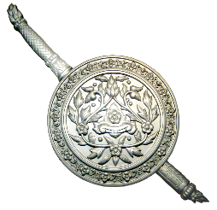
รายงานการปฏิบัติราชการประจำเดือน ตุลาคม 2567
ประจำปีงบประมาณ พ.ศ. 2568
สถานีตำรวจภูธรทองผาภูมิ

4. งานจราจร
18 ต.ค. 2567

เมื่อวันที่ 18 ตุลาคม 2567 เวลา 06.00 น. อำนวยความสะดวกด้านการจาจรในงานพิธีทำบุญตักบาตรเทโว เนื่องในวันออกพรรษาและพิธีทอดกฐินสามัคคี ณ วัดท่าขนุน
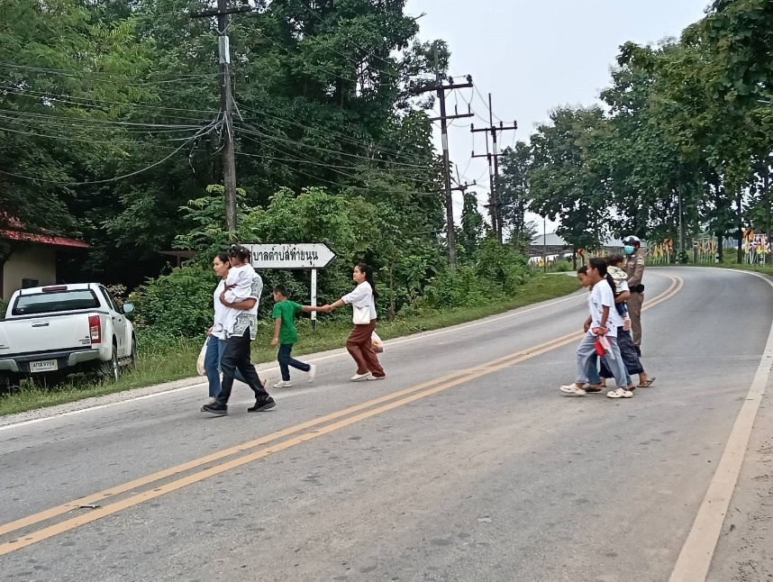

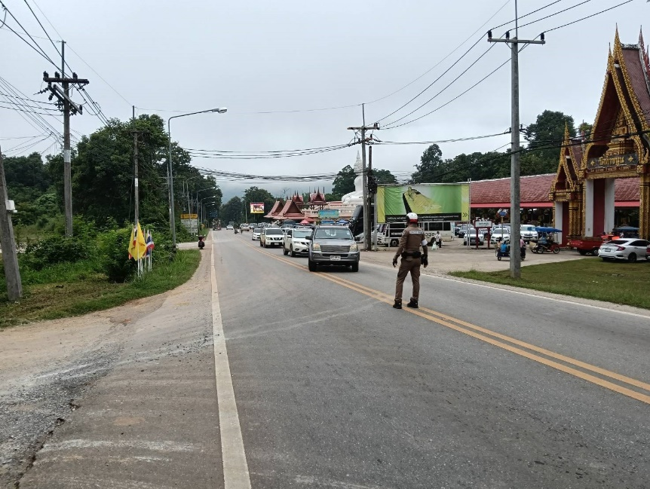

30 ต.ค. 2567

เมื่อวันที่ 30 ตุลาคม 2567 เวลา 13.30 น. ร่วมกับโรงพยาบาลทองผาภูมิ ซ้อมแผนเผชิญเหตุไฟไหม้ ณ รพ.ทองผาภูมิ ม.1 ต.ท่าขนุน อ.ทองผาภูมิ

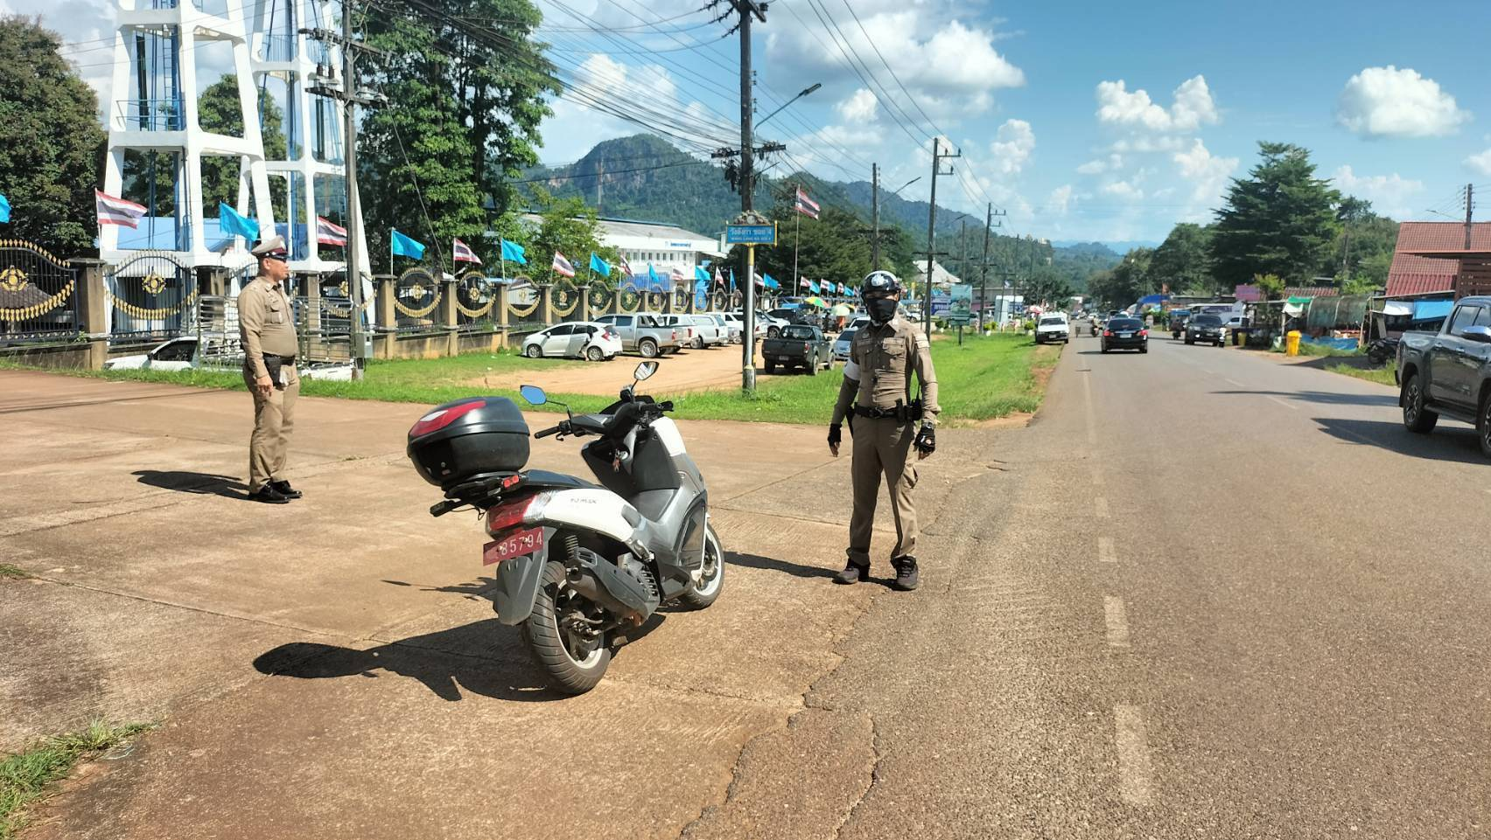

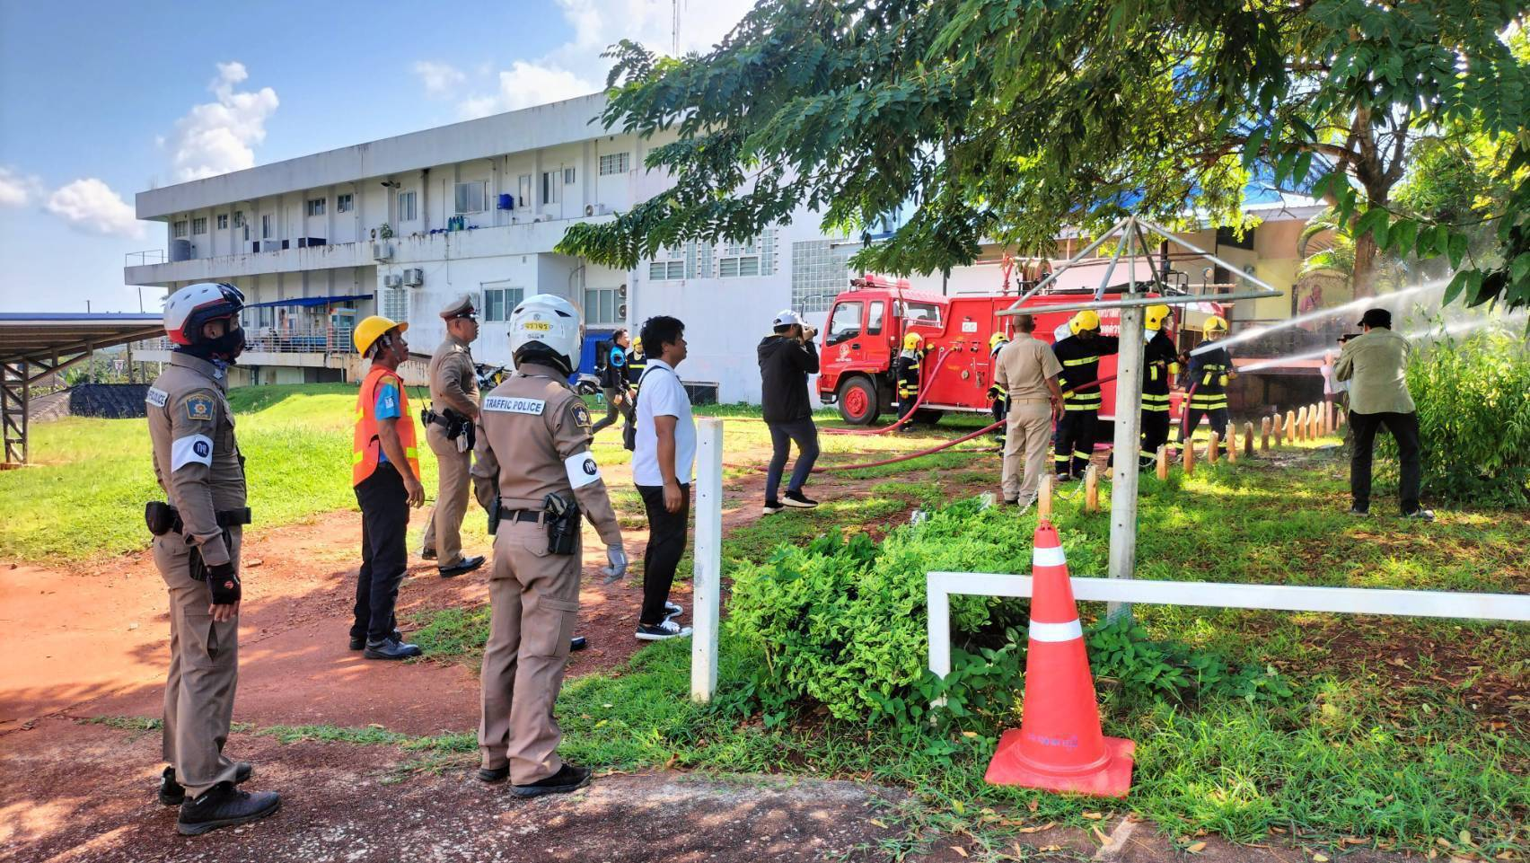

1 - 31 ต.ค. 2567

ช่วงวันที่ 1 ต.ค.67 ถึง 31 ต.ค.67 เจ้าหน้าที่ตำรวจจราจรได้มีการอำนวยความสะดวกด้านการจราจร และดูแลความปลอดภัยของประชาชน หน้าสถานศึกษาและจุดบริการต่าง ๆ จำนวน 40 ครั้ง
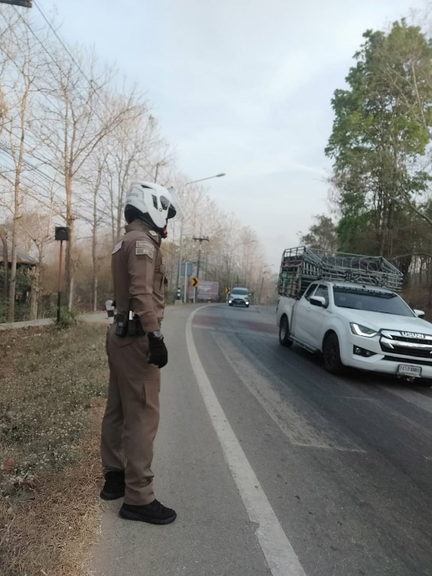
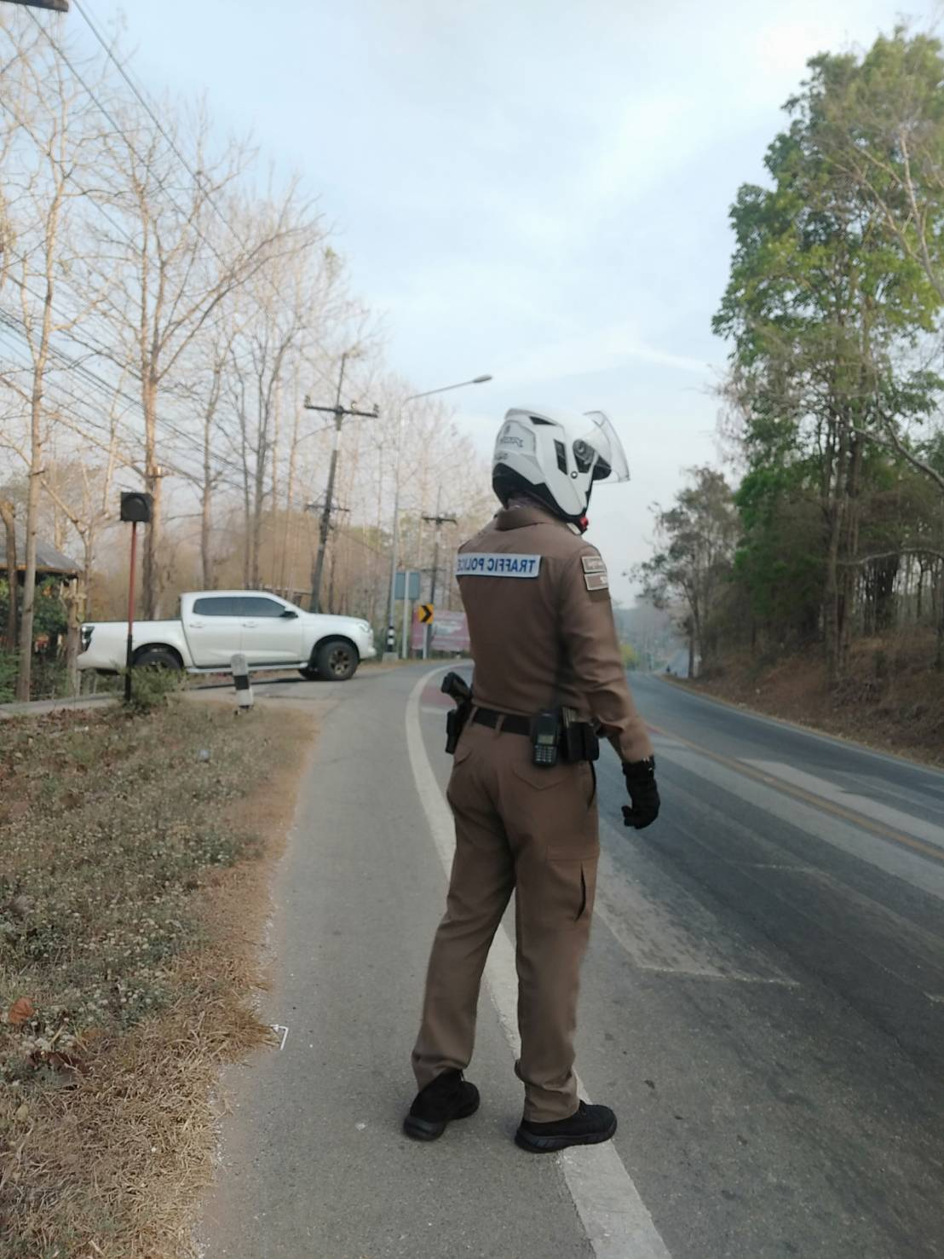

ผลการจับกุมคดีจราจร 10 มาตรการหลัก ทั้งในระบบ PTM ช่วงวันที่ 1 ส.ค.67 ถึง 31 ส.ค.67 ดังนี้
1.ไม่สวมหมวกนิรภัย จำนวน 0 ราย 2.มอเตอร์ไซด์ไม่ปลอดภัย จำนวน 29 ราย
3.เมาสุราขณะขับขี่ จำนวน 0 ราย 4.ไม่คาดเข็มขัดนิรภัย จำนวน 0 ราย
5.ไม่มีใบอนุญาตขับขี่ จำนวน 105 ราย 6.ความเร็วเกินกำหนด จำนวน 0 ราย
7.ฝ่าฝืนสัญญาณไฟ จำนวน 0 ราย 8.ขับรถย้อนศร จำนวน 0 ราย
9.แซงในที่คับขัน จำนวน 0 ราย 10.ใช้โทรศัพท์เคลื่อนที่ขณะขับรถ จำนวน 0 ราย
11.ไม่ติดแผ่นป้ายทะเบียน จำนวน 18 ราย
